ТЕЧЕИСКАТЕЛЬ
ТГП – 11

Руководство по эксплуатации
ЯВША.411218.010 РЭ



Санкт-Петербург

Содержание

1 Назначение 3
2 Основные технические данные и характеристики 4
3 Комплектность 5
4 Устройство и работа 5
5 Подготовка к работе 6
6 Порядок работы 8
7 Техническое обслуживание 9
8 Методика контроля 9
9 Возможные неисправности и способы их устранения 10
10 Транспортирование и правила хранения 11
11 Маркировка и пломбирование 12
12 Свидетельство о приёмке 12
13. Сведения о консервации и упаковке 12
14 Гарантии изготовителя 13
15 Сведения о рекламациях 14
Приложение А - Общий вид течеискателя 15
Лист регистрации изменений 16

Настоящее руководство по эксплуатации (РЭ) является документом, удостоверяющим гарантированные предприятием - изготовителем основные параметры и технические характеристики течеискателя ТГП - 11 (в дальнейшем - течеискатель).
РЭ позволяет ознакомиться с устройством и принципом работы течеискателя и устанавливает правила эксплуатации, соблюдение которых обеспечивает поддержание его в постоянной готовности к работе.
Перед началом эксплуатации необходимо ознакомиться с настоящим РЭ.

1 Назначение
1.1 Течеискатель предназначен для обнаружения утечек горючих газов и паров жидкостей: метана, пропана, бутана, ацетилена, аммиака, бензина, спирта, хладоагентов, водорода, угарного газа и др. на газо- и нефтепроводах, арматуре газопроводов промышленного и бытового назначения, в производственных и бытовых помещениях в соответствии с ГОСТ Р 51330.9.
Способ отбора пробы - диффузионный.
Течеискатель не является средством измерения и не имеет точностных характеристик.
1.2 Вид климатического исполнения течеискателя УХЛ категории 1.1 ГОСТ 15150. По устойчивости к воздействию атмосферного давления течеискатель относится к группе Р1 ГОСТ 12997. По защищенности от влияния пыли и воды течеискатель соответствует степени защищенности IP54 по ГОСТ 14254.
1.3 Течеискатель предназначен для эксплуатации в диапазоне температур от минус 25 до 50ºС и относительной влажности до 95 % при температуре 35ºС.
1.4 Питание течеискателя осуществляется от аккумуляторной батареи напряжением 2,4 В (два аккумулятора Ni-MN VH АА). Зарядка аккумуляторов осуществляется от источника питания ИЭПО-7 (только вне взрывоопасных зон помещений). В конструкции течеискателя предусматривается контроль состояния аккумуляторов с индикацией их разряда. Течеискатель не является источником агрессивных или токсичных газов и звукового шума.
2 Основные технические данные и характеристики
2.1 Габаритные размеры течеискателя не более:
длина - .124 мм, ширина - 80 мм, высота - 37 мм.
2.2 Масса течеискателя не более 0,3 кг.
2.3 Время прогрева и выхода на рабочий режим не более 10 мин.
2.4 Течеискатель обеспечивает срабатывание световой и звуковой сигнализации при подаче на вход горючих газов и паров.
2.5 Порог чувствительности по метану (заводская установка) не более 0,001 об.д.,%.
2.6 Течеискатель обеспечивает возможность изменения порога чувствительности в сторону уменьшения для более точной локализации места утечки.
2.7 Время срабатывания сигнализации не более 1 с.
2.8 Блок искрозащиты течеискателя ТГП-11 имеет:
а) выходное напряжение холостого хода Uxx не более 3 В;
б) ток короткого замыкания I_{кз} не более 0,3 А.
2.9 Течеискатель устойчив к воздействию температуры окружающей среды в диапазоне от минус 25ºС до 50ºС.
2.10 Течеискатель прочен к воздействию температуры окружающего воздуха от минус 50 до 50ºС, соответствующей условиям транспортирования.
2.11 Течеискатель устойчив и прочен при воздействии повышенной влажности окружающего воздуха 95% при температуре 35ºС, соответствующей условиям эксплуатации и транспортирования.
2.12 Течеискатель прочен к воздействию синусоидальной вибрации по группе F3 ГОСТ 12997, соответствующей условиям транспортирования.
2.13 Надежность
2.13.1 Показатели безотказности течеискателя:
- средняя наработка на отказ То не менее 10 000 ч.;
- средний срок службы не менее 10 лет.
2.13.2. Время непрерывной работы течеискателя от аккумуляторной батареи не менее 10 ч.
3 Комплектность
В комплект поставки должны входить:
а) течеискатель горючих газов ТГП-11 - 1 шт.;
б) руководство по эксплуатации ЯВША.411218.010 РЭ - 1 шт.;
в) источник питания ИЭПО-7 ШУВК.436231.001 ТУ - 1 шт.

4 Устройство и работа
4.1 Внешний вид течеискателя приведен в приложении А. На лицевой панели течеискателя расположены:
- кнопка для включения и выключения течеискателя;
- зеленый светодиод рядом с кнопкой для сигнализации о включении течеискателя (светится непрерывно) и сигнализации о разряде блока аккумуляторов (мигает);
- кнопка для изменения чувствительности течеискателя;
Ч
- красный, желтый и зеленый светодиоды (снизу вверх) расположенные вертикально рядом с символом (больше-меньше) для световой сигнализации о диапазоне концентрации поступающих на вход течеискателя горючих газов;
примерные диапазоны по метану при засвечивании:
- зеленого светодиода: 0,0 - 0,01 об.д. %,
- желтого светодиода: 0,01 - 0,1 об.д. %,
- красного светодиода: 0,1 - 1,0 об.д. %.
- кнопка для установки нуля течеискателя, индикацией установки нуля течеискателя служит кратковременное вспыхивание желтого и красного светодиодов, расположенных вертикально рядом с символом (больше-меньше);
- красный светодиод "ГАЗ" для световой сигнализации о поступлении на вход течеискателя горючих газов и паров; мигает с частотой, пропорциональной концентрации газа;
- желтый светодиод "ОТКАЗ ЧЭ" для сигнализации об отказе чувствительного элемента (при отказе чувствительного элемента засвечивается непрерывно).
Течеискатель имеет встроенный кабель длиной 1,5 м со щупом для возможности поиска течи в труднодоступных местах.
На нижней торцевой крышке течеискателя расположен разъем для подключения источника питания ИЭПО-7 при зарядке блока аккумуляторов и красный светодиод.
Принцип действия течеискателя заключается в изменении сопротивления газового сенсора при изменении концентрации газа в окружающей среде с последующим преобразованием этого изменения в световую и звуковую сигнализацию.

5 Подготовка к работе
5.1 Проверка напряжения блока аккумуляторов
Включают течеискатель путем нажатия кнопки в течение не более 2 с.
После этого зеленый светодиод рядом с этой кнопкой должен засветиться в непрерывном режиме. Если зеленый светодиод засвечивается в мигающем режиме, необходимо зарядить аккумуляторную батарею.
5.2 Зарядка блока аккумуляторов
Для зарядки блока аккумуляторов подключают источник питания ИЭПО-7 к течеискателю, подключают его к сети. При этом засвечивается красный светодиод рядом с разъемом для подключения источника питания.
Заряд аккумуляторной батареи производят в течение 16 ч.
5.3 Установка нуля.
При включении течеискателя с заряженной аккумуляторной батареей засвечивается зеленый светодиод рядом с кнопкой и зеленый светодиод наверху линейки светодиодов. Через 5 с красный светодиод "ГАЗ" начинает мигать.
Синхронно с частотой мигания светодиода "ГАЗ" идет прерывистая звуковая сигнализация. Идет прогрев и очистка полупроводникового сенсора.
В зависимости от состояния чистоты полупроводникового сенсора и длительности времени, при котором течеискатель находился в выключенном состоянии при включении течеискателя возможно последовательное зажигание светодиодов в вертикальной линейке светодиодов рядом с символом в последовательности: красный светодиод (внизу), желтый светодиод (в центре) и зеленый светодиод (сверху).
После очистки полупроводникового газового сенсора мигание красного светодиода "ГАЗ" и звуковая сигнализация прекращаются, и в линейке светодиодов будет гореть только зеленый светодиод.
Примечание: Время очистки полупроводникового газового сенсора определяется временем нерабочего (выключенного) состояния течеискателя. При постоянной работе с течеискателем это время составляет 0-15 сек.
При нахождении прибора в выключенном состоянии более месяца (хранении) или отравлении сенсора большими концентрациями паров растворителей, время очистки полупроводникового газового сенсора может составлять от 5 до 10 минут при первом включении после хранения или отравления.
При работе с прибором каждый день время очистки сенсора при первом включении составляет не более 5 минут.
После окончания очистки сенсора произведите установку нуля нажатием кнопки
Для удобства (например, при длительной очистке газового сенсора) имеется возможность отключения звуковой сигнализации коротким нажатием кнопки (вкл/выкл). При повторном коротком нажатии этой же кнопки произойдет повторное включение звуковой сигнализации.
5.4 Проверка работоспособности.
Выполняют операции по ПП.5.1 - 5.3.
Делают глубокий выдох на чувствительный элемент в щупе, после чего красный светодиод начинает мигать, а звуковая сигнализация начинает синхронно звучать.
Более корректная проверка работоспособности осуществляется при подаче на вход чувствительного элемента газа от бытовой зажигалки (без пламени). В этом случае световая и звуковая сигнализация начинают работать с возрастающей частотой. После прекращения подачи газа течеискатель возвращается в исходное состояние.
6 Порядок работы
6.1 Подготовить течеискатель к работе в соответствии с разделом 5.
6.2 Поднести щуп к обследуемому месту на интервал времени не менее 3 с.
6.3 При наличии утечки красный светодиод "ГАЗ" начинает мигать с возрастающей частотой до частоты 20 Гц. Синхронно с миганием красного светодиода происходит прерывистая звуковая сигнализация.
6.4 При достижении световой и звуковой сигнализации частоты 20 Гц происходит автоматическое переключение на второй диапазон чувствительности течеискателя с загоранием желтого светодиода в вертикальной линейке светодиодов, при этом частота мигания и звука в этом диапазоне меняется от 0,5 Гц до 20 Гц в зависимости от величины концентрации газа на входе газового полупроводникового сенсора. При достижении на этом диапазоне частоты 20 Гц происходит автоматическое переключение на 3-й самый грубый диапазон чувствительности течеискателя с загоранием красного светодиода в верхней части линейки светодиодов. На 3-м диапазоне частота мигания и звука будет также меняться от 0,5 до 20 Гц пропорционально концентрации газа.
6.5 Отвести щуп в сторону от обследуемого места. После прекращения действия на щуп газа течеискатель приходит в исходное состояние.
6.6 Выключить течеискатель путем нажатия кнопки в течение более 3 с.
6.7 Для течеискателей выпускаемых с марта месяца 2012 при высокой концентрации горючего газа желтый светодиод "ОТКАЗ ЧЭ" начинает светится в мигающем режиме, что является предупреждением для прекращения подачи горючего газа на чувствительный элемент. При еще большей концентрации горючего газа на чувствительном элементе, желтый светодиод "ОТКАЗ ЧЭ" начинает светиться непрерывно и через 10 секунд после этого происходит автоматическое выключение течеискателя. Это предотвращает преждевременный выход чувствительного элемента из строя.
Если процессе работы течеискателя зеленый светодиод рядом с кнопкой засвечивается в мигающем режиме, то это говорит о необходимости зарядить аккумуляторную батарею. Еще более глубокий разряд аккумуляторной батареи приведет к выключению этого светодиода, а через 10 секунд автоматически произойдет выключение течеискателя.

7 Техническое обслуживание

7.1 Течеискатели в процессе эксплуатации должны подвергаться периодическому профилактическому осмотру по разделу 5 не реже одного раза в квартал.

8 Методика контроля
8.1 В процессе эксплуатации течеискателя производят следующие проверки:
- проверка срабатывания световой и звуковой сигнализации - метод 8.3.1;
- проверка чувствительности течеискателя по метану - метод 8.3.2;
- проверка времени срабатывания сигнализации - метод 8.3.3.
8.2 Условия контроля
Все испытания проводят в нормальных климатических условиях:
- температура окружающего воздуха - (20±5) ºС;
- относительная влажность окружающего воздуха - от 30 до 80%;
- атмосферное давление - от 84 до 106,7 кПа.
8.3 Методы контроля
8.3.1 Проверку срабатывания световой и звуковой сигнализации течеискателя при подаче на вход горючих газов и паров производят в следующей последовательности:
а) включают течеискатель и дают прогреться ему в течение 10 мин;
б) делают глубокий выдох на сенсор течеискателя; при этом должно появиться мигание красного светодиода и синхронно с повышением частоты мигания красного светодиода должно происходить повышение частоты однотональной звуковой сигнализации.
в) после прекращения выдоха течеискатель должен приходить в исходное состояние, а мигание красного светодиода и звуковая сигнализация должны прекратиться;
г) подают на сенсор течеискателя газ от бытовой зажигалки (без пламени); при этом частота мигания красного светодиода должна повышаться и синхронно с повышением частоты мигания красного светодиода должно происходить повышение частоты однотональной звуковой сигнализации;
д) при прекращении подачи газа течеискатель должен вернуться в исходное состояние, и мигание красного светодиода и звуковая сигнализация должны прекратиться.
8.3.2 Проверку чувствительности течеискателя по метану проводят в следующей последовательности:
а) вместо штатного колпачка на датчик течеискателя устанавливают камеру калибровочную ЯВША.301261.031 и нажимают кнопку
б) в калибровочную камеру подают поверочную газовую смесь с концентрацией метана 0,001 об.д.,%;
в) убеждаются, что произошло заметное изменение в сторону повышения частоты мигания красного светодиода и частоты однотональной звуковой сигнализации.
8.3.3 Проверку времени срабатывания сигнализации производят в следующей последовательности:
а) выполняют операции по пп. 8.3.2а, 8.3.2б;
б) фиксируют интервал времени между моментом подачи газовой смеси в калибровочную камеру и моментом появления мигания красного светодиода и однотональной звуковой сигнализации.
в) интервал времени не более 1 с.

9 Возможные неисправности и способы их устранения
9.1 Возможные неисправности и способы их устранения приведены в
таблице 1.

Таблица 1 - возможные неисправности и способы их устранения
Неисправность | Вероятная причина | Метод устранения
При включении течеискателя не засвечивается зелёный светодиод | Отказ блока аккумуляторов, светодиода или блока электроники | Подлежит передаче в ремонт
При воздействии на щуп горючих газов и паров отсутствует световая сигнализация | Отказ красного светодиода или блока электроники | Подлежит передаче в ремонт
При воздействии на щуп горючих газов и паров отсутствует звуковая сигнализация | Отказ преобразователя звукового или блока электроники | Подлежит передаче в ремонт
При включении течеискателя засвечивается желтый светодиод «ОТКАЗ ЧЭ» | Отказ чувствительного элемента | Замена чувствительного элемента. Подлежит передаче в ремонт

10 Транспортирование и правила хранения
10.1 Течеискатели, упакованные в соответствии с ТУ, могут транспортироваться на любое расстояние, любым видом транспорта.
При транспортировании должна быть обеспечена защита транспортной тары с упакованными течеискателями от атмосферных осадков.
При транспортировании самолетом течеискатели должны быть размещены в отапливаемых герметизированных отсеках. Расстановка и крепление груза в транспортных средствах должны обеспечивать устойчивое положение груза при транспортировании. Смещение груза при транспортировании не допускается.
10.2 Железнодорожные вагоны, контейнеры, кузова автомобилей, используемых для перевозки течеискателей, не должны иметь следов перевозки цемента, угля, химикатов и т.д.
10.3 Течеискатели, упакованные в соответствии с ТУ, в течение гарантийного срока хранения должны храниться согласно группе 3 по ГОСТ 15150. В помещениях для хранения не должно быть пыли, паров кислот, щелочей, красок, агрессивных газов и других вредных примесей.
10.4 На транспортной таре должны быть нанесены основные и дополнительные надписи по ГОСТ 14192 и манипуляционные знаки "Хрупкое. Осторожно", "Беречь от влаги".

11 Маркировка и пломбирование
11.1 Маркировка содержит:
а) товарный знак предприятия-изготовителя;
б) условное обозначение течеискателя ТГП-11;
г) знак органа по сертификации;
д) маркировку взрывозащиты 1 ExibdllCT4 Х;
ж) заводской номер;
з) год выпуска.
Пломбирование течеискателя производится предприятием-изготовителем.

12 Свидетельство о приёмке
Течеискатель ТГП-11 зав. №________
соответствует техническим условиям ЯВША.411218.010ТУ, прошел приработку в течение 72 часов и признан годным к эксплуатации.
Дата выпуска: «____»__________20___ г.
М.П.
Подпись представителя ОТК (фамилия)
13. Сведения о консервации и упаковке
13.1 Свидетельство о консервации
Течеискатель ТГП-11 зав. №_____
Дата выпуска: «____»__________20___ г.
Срок консервации: ____________________________________
Консервацию произвёл __________(подпись)
Изделие после консервации принял __________(подпись)
М.П.

13.2 Свидетельство об упаковке
Течеискатель ТГП-11 зав. №_____
Дата выпуска: «____»__________20___ г.
Упаковку произвёл __________(подпись)
Изделие после упаковки принял __________(подпись)
М.П.
14 Гарантии изготовителя
14.1 Поставщик (изготовитель) гарантирует соответствие течеискателя требованиям ТУ при соблюдении потребителем условий эксплуатации, транспортирования и хранения, установленных в настоящем РЭ.
14.2 Гарантийный срок эксплуатации устанавливается 12 месяцев со дня ввода течеискателя в эксплуатацию, но не более 18 месяцев со дня выпуска.
14.3 Гарантийный срок хранения устанавливается 6 месяцев с момента изготовления течеискателя.
14.4 Предприятие-изготовитель обязуется в течение гарантийного срока безвозмездно устранять выявленные дефекты или заменять вышедшие из строя части течеискателя.
14.5 Предприятие-изготовитель оказывает услуги по послегарантийному ремонту.
По вопросам ремонта обращаться в сервисную службу 3АО "НПП "Электронстандарт" по адресу: 196084, С.-Петербург, ул. Цветочная, д.25, корпус 3.
Тел/факс: (812) 676-28-80, E-mail: zаvnаd@еlstаndаrt.sрb.гu
Прием приборов: ежедневно, кроме выходных и праздничных дней.
15 Сведения о рекламациях
15.1 Сведения о предъявленных рекламациях следует регистрировать в таблице 2.
Таблица 2 – сведения о рекламациях
Дата | Кол-во часов работы ТГП-11 с начала эксплуатации до возникновения неисправности | Краткое содержание неисправности | Дата направления рекламации | Меры, принятые к рекламации | Приме-чание

Приложение А - Общий вид течеискателя

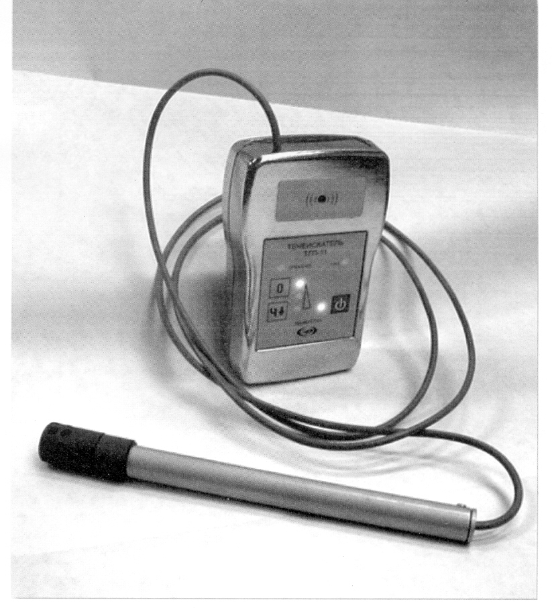

Рисунок А.1 – Общий вид течеискателя

Лист регистрации изменений
Изм | Номера листов (страниц) |  |  |  | Всего Листов (страниц) | № докум | Вход.№ сопро-водит.  докум.и дата | Под-пись | Дата
Изм | Измененных | Заме-ненных | Новых | Анулиро-ванных

